Tabela 1 – Perfil dos voluntários do projeto, traçado por meio de pesquisa qualitativa e quantitativa.
Fonte: Do autor

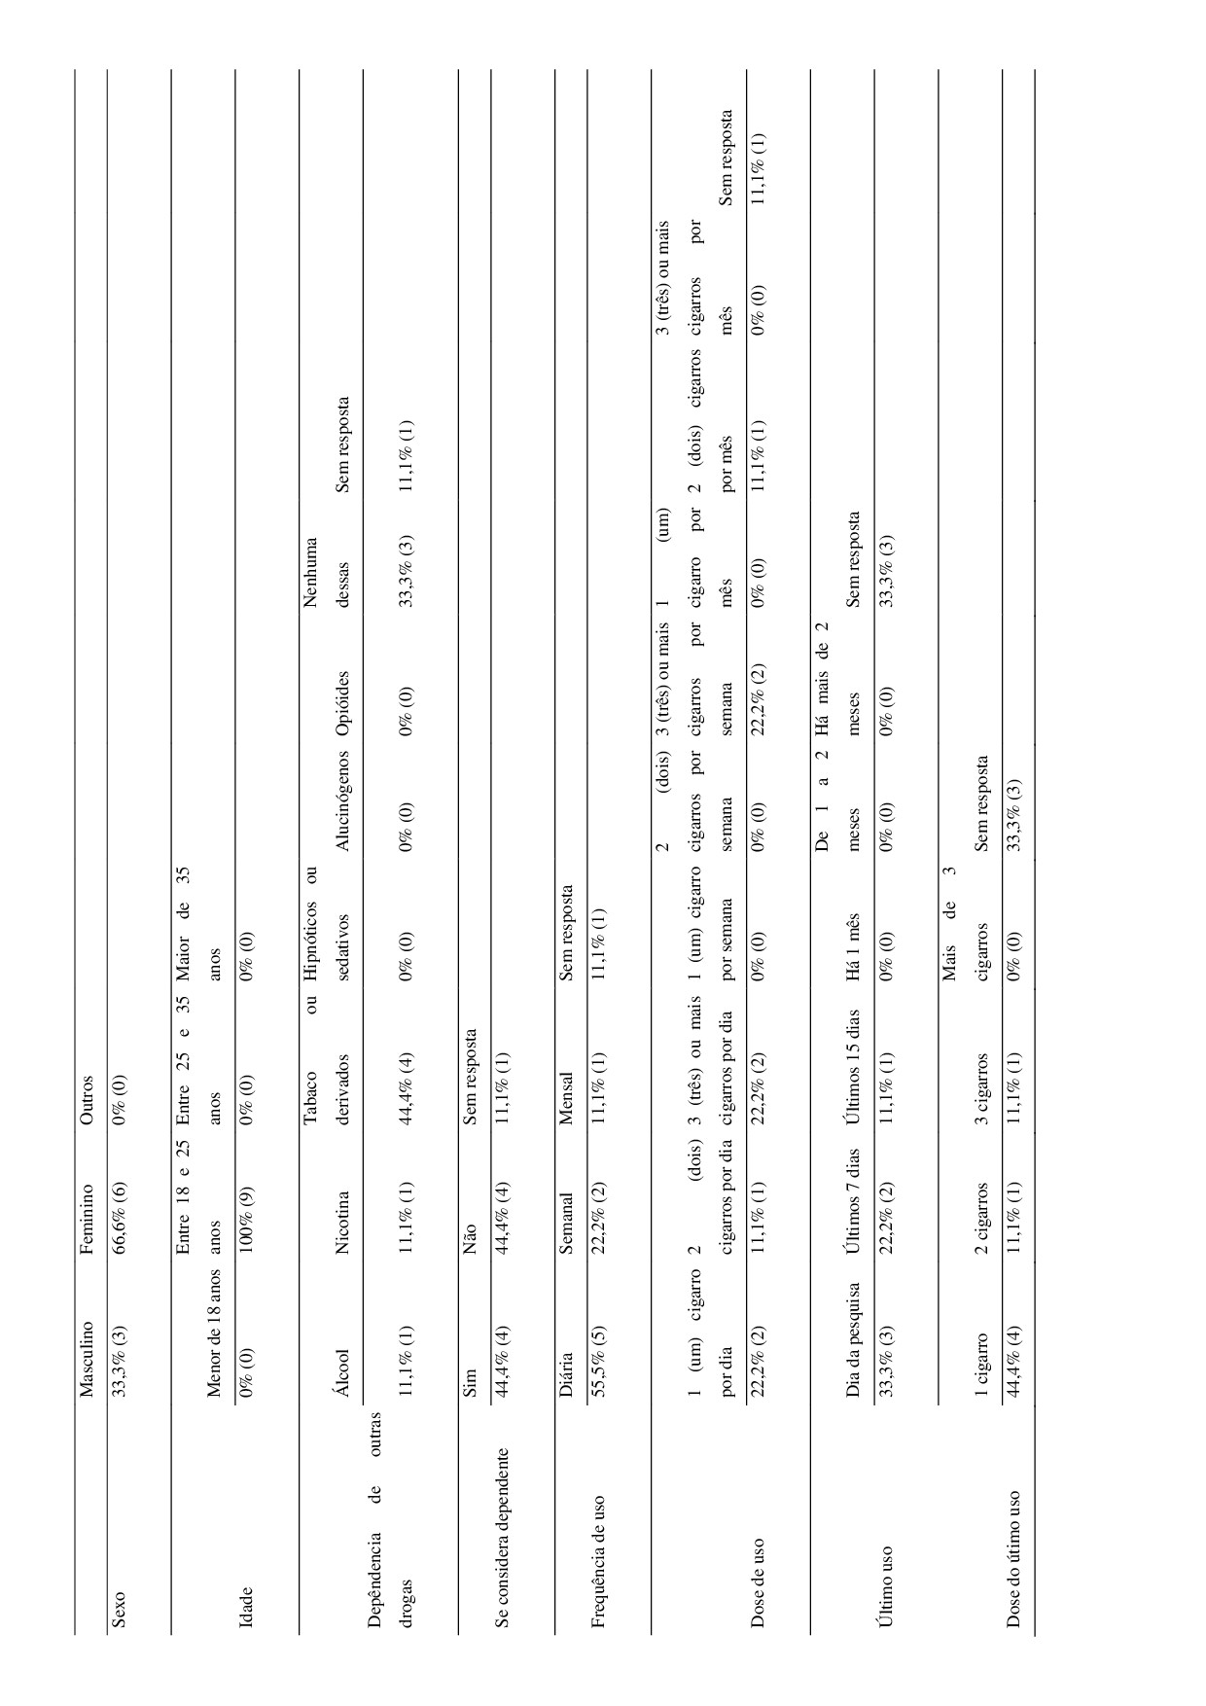
Tabela 2 – Resultados de pesquisa quantitativa feita aos universitários voluntários sobre efeitos da maconha nas suas vidas

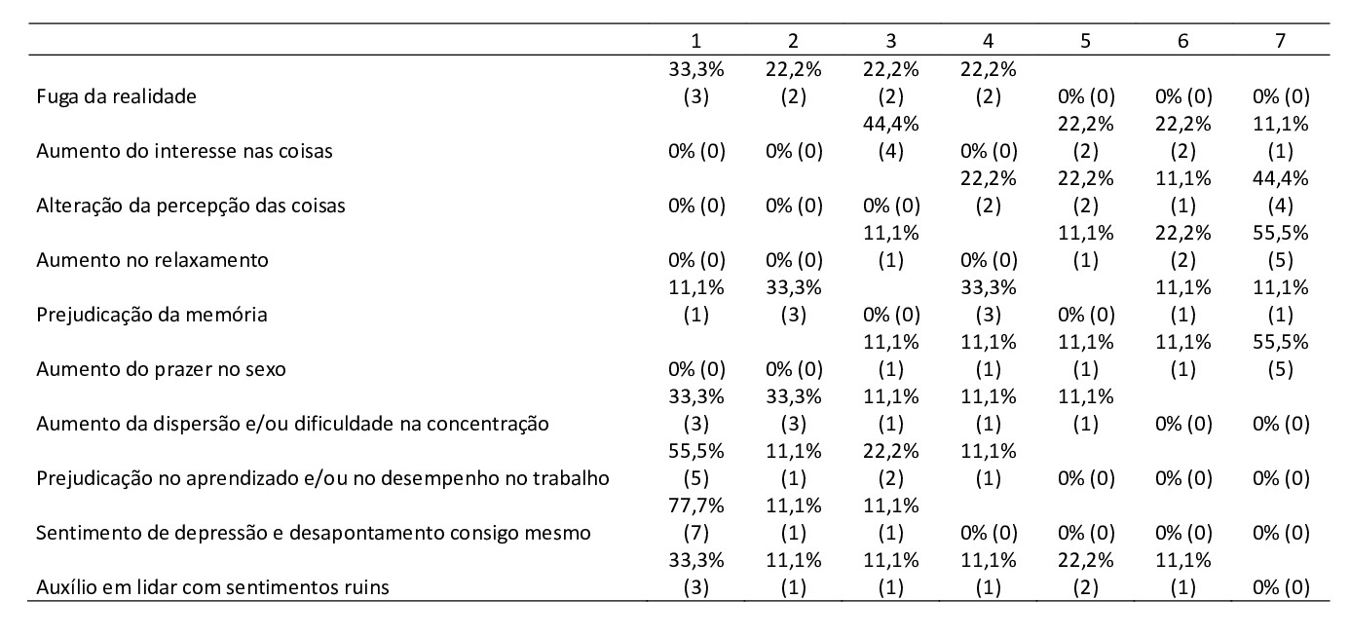
Fonte: Do autor

Tabela 3 - Presença ou ausência de cannabinoides nas amostras de urina e valor do hRF (Fator de Retenção).

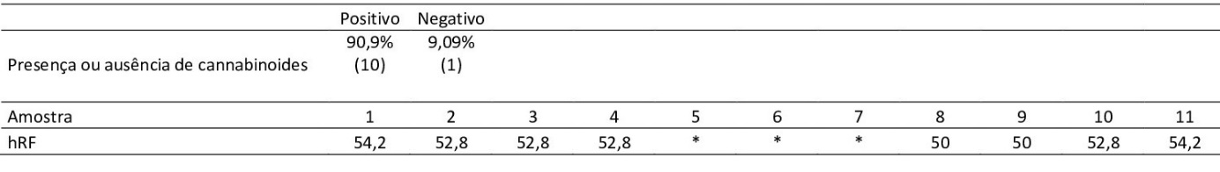
Fonte: Do autor

Figura 1 – Cromatoplacas onde foram aplicadas as amostras preparadas para análise por HPLC (amostras de 1 a 11, contando da esquerda para direita)
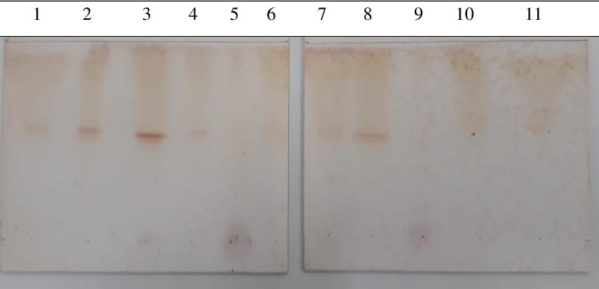
Fonte: Do autor

